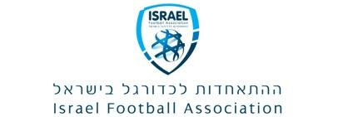
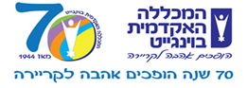

המרכז לרפואה ומתודיקה בספורט אגף הדרכה
‏28 פברואר 2016
‏י"ט אדר א תשע"ו
לכבוד
_______________

שלום רב,

הנדון: השתלמות מאמנים - 1 באפריל 2016

ביום ו' 1 באפריל נקיים השתלמות מאמנים במשחקי כדור.

התכנית:
08:00 – 08:30 - התכנסות, הרשמה, כיבוד
08:30 – 09:45 - מבחני יכולת והערכת יכולת בכדורגל וכדורסל ,
MR. Marios Ehristou - מאמן כושר גופני ומומחה בתורת האימון, קפריסין.
09:45 – 10:00 - הפסקה
10:00 – 11:15 - משחקי תנועה ותרגולים לשיפור יכולת טכנית וגופנית של ילדים
וצעירים במשחקי כדור - MR. Marios Ehristou (מעשי ).
11:15 – 11:30 - הפסקה

11:30 – 13:00 - הכשרה גופנית של שחקנים במשחקי כדור , מר אילן סלע (מעשי )

דמי השתתפות:

- בהרשמה עד יום ג' 29.3.16 = 100 ₪
- אחרי מועד זה = 150 ₪
- לחברי איגודי המאמנים ( כדורגל וכדורסל ) בהרשמה מוקדמת = 50 ₪

פרטים והרשמה: גב' מרינה פירוגובסקי kbmyn@wincol.ac.il טל': 09-8639213 פקס:09-8639326

בברכה,
ד"ר איציק בן מלך רונן הרשקו
מנהל המרכז לרפואה ולמתודיקה בספורט מנהל אגף הדרכה
ומנהל ביה"ס להסמכה

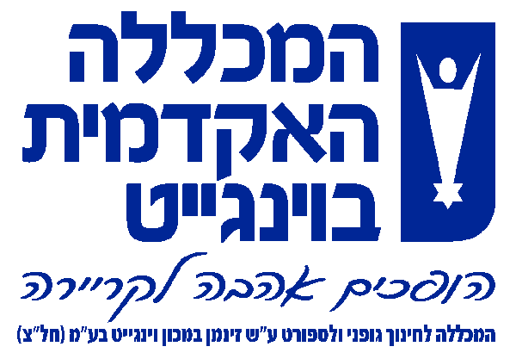

השתלמות
טופס הרשמה

שם ומשפחה : _____________________ כתובת מייל: ________________________

טלפון: _______________________________

פרטי כרטיס אשראי: ______________________________________________________

התשלום באשראי בלבד:
סוג הכרטיס  ויזה
-  ישראכרט
-  אחר

מס' הכרטיס: |||

תוקף הכרטיס: |
שם בעל הכרטיס: ______________________________
ת"ז של בעל הכרטיס 

הרשמה לכנס – יש לשלוח את טופס הרישום ל kbmyn@wincol.ac.il או בפקס -09-8639326

